2025- Год 80-летия Победы в Великой Отечественной войне

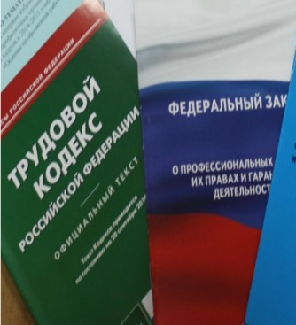  Правовая инспекция труда Профсоюза | КАЛУЖСКАЯ ОБЛАСТНАЯ ОРГАНИЗАЦИЯ  ОБЩЕРОССИЙСКОГО ПРОФСОЮЗА ОБРАЗОВАНИЯ  https://www.eseur.ru/kaluga/  Информационный листок №30  Введены новые профессиональные стандарты в СПО.

Приказ Министерства труда и социальной защиты Российской Федерации от 21 марта 2025 г. № 136н «Об утверждении профессионального стандарта «Педагог профессионального обучения, среднего профессионального образования»

С 1 сентября 2025 г. вводится профессиональный стандарт "Педагог профессионального обучения, среднего профессионального образования"
Целью профессиональной деятельности данных специалистов является педагогическая деятельность в профессиональном обучении, среднем профессиональном образовании.
Приводится описание трудовых функций, устанавливаются требования к образованию и обучению, особые условия допуска к работе, другие характеристики.
Настоящий приказ действует до 1 сентября 2031 г.

Приказ Министерства труда и социальной защиты Российской Федерации от 21 марта 2025 г. № 137н «Об утверждении профессионального стандарта «Руководитель профессиональной образовательной организации»

С 1 сентября 2025 г. вводится профессиональный стандарт "Руководитель профессиональной образовательной организации"
Целью профессиональной деятельности данных специалистов является управление профессиональной организацией и ее структурными подразделениями при реализации образовательных программ.
Приводится описание трудовых функций, устанавливаются требования к образованию и обучению, к опыту практической работы, особые условия допуска к работе, другие характеристики.
Настоящий приказ действует до 1 сентября 2031 г.

Калужская областная организация Профсоюза работников народного образования и науки РФ

Тел.факс: 57-64-69, prokaluga40@mail.ru
Калуга, июл ь, 2025
https://www.eseur.ru/kaluga/

